1. Thêm tính năng giỏ hàng => tính giỏ hàng đã có

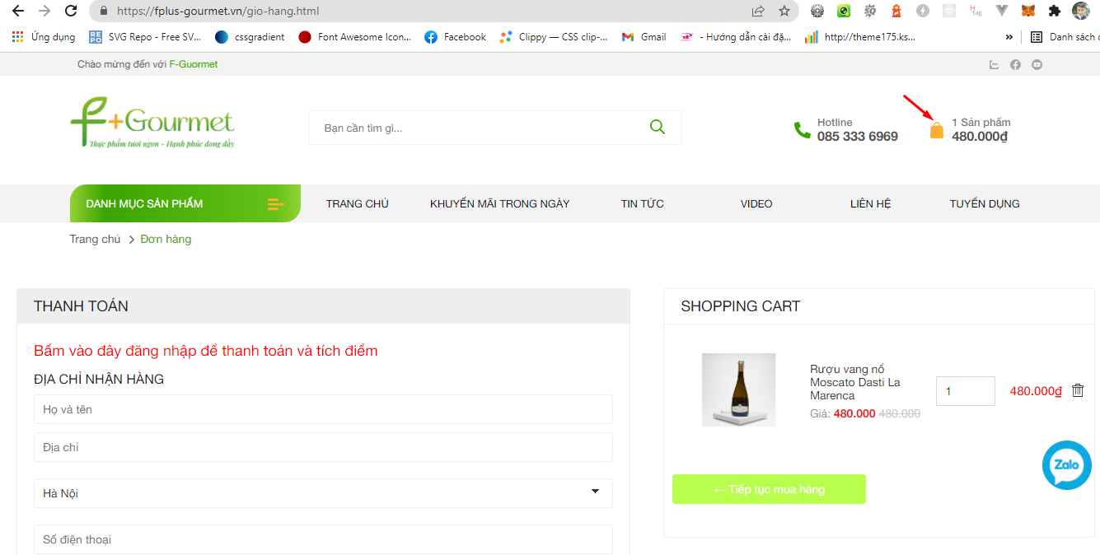

1. Chế độ xem Cuộn trong các thu mục sản phẩm (Thay thế chế độ trang)

=> tất cả các trang lớn bên e cũng làm thế ko ảnh hường . Với làm thế bây giờ bên e phải chỉnh lại khá nhiều thời gian, nên ko hỗ trợ đc a cái này

3. Chỉnh địa chỉ dưới fooder. Đủ infor liên hệ. Mail, địa chỉ full. Website.

=> vào trong cấu hình chung

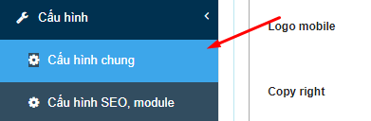

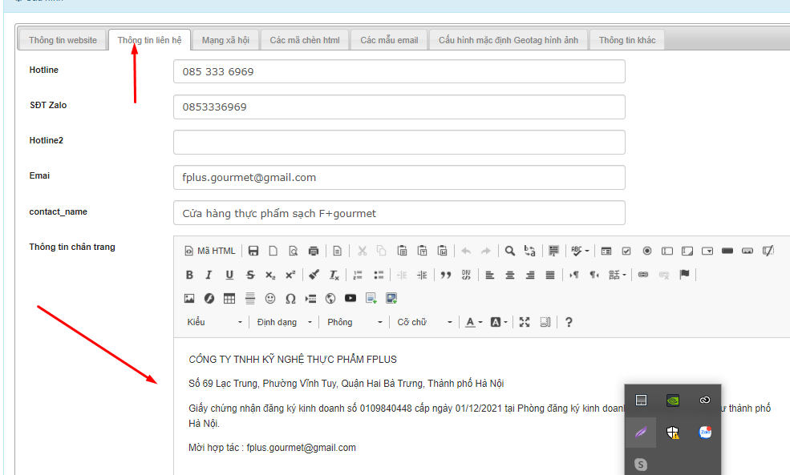

1. Bỏ skype => ko thấy

5. Thêm đường dây nóng phản ảnh chất lượng dịch vụ

Nhập luôn trong cấu hình chung

